Este documento describe cuales son las capacidades de fabricación de PCBWAY y como se traducen a configuraciones del Altium Designer.

Layers: hasta 10 V -> OK
Material: FR-4 -> OK
PCB máximas dimensiones: 500*1100mm -> OK
PCB toleranciae: Con v-cuting +/- 0.5mm. Con CNC +/- 0,2 mm -> OK
Espesor de placa: 1.6 mm es la más típico, +/- 10%. -> OK
Ancho de pista: ancho el mínimo es de 0.1mm, para fabricación estándar 0.15mm. Al arrancar un diseño establecer 0.2mm como valor mínimo. Se puede reducir solamente si es necesario. -> OK
Separaciones mínimas: el espacio mínimo es de 0.1mm(4 mil), pero para mantener fabricación estándar usar 0.15mm(6 mil), empezar con configuración de espacio de 0.2mm(8 mil), y luego reducir si es necesario. -> OK
Capa de cobre externa o interna: el valor mas usado es el de 1 oz/ ft^2, equivale a un espesor de 35um. -> OK
Tamaños de mecha: de 0.3mm a 6.3mm para lo estándar, tamaños mayores o menores que estos tendrán costo extra. Tamaño final +/- 0.08mm -> OK
Solder mask: el espacio entre mascaras deberá ser mayor a 0.19mm y la expansión entre 0.0508mm y 0.1016mm. https://www.pcbway.com/pcb_prototype/PCB_Solder_mask.html.
Del documento anterior, para Altium Designer se deben ajustar Solder Mask Expansion a 0.102mm y Minimun Solder Mask Silver a 0.051. Para esta configuración si tenemos un error del tipo “Mask Silver”, al correr el Check Rule, hay que expandir el solder mask de los pads para que se solapen.
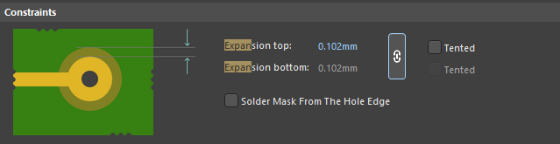
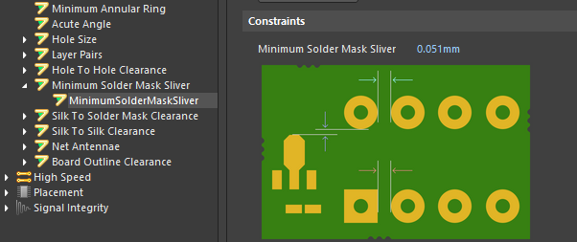

Board outline: se necesita crear la regla BoardOutlineClearence. Esta verifica que ningún elemento este tan cerca del borde que viole una regla de fabricación. Al crear un cooper pour este no puede llegar al borde de la placa, al crear esta regla a generar los polígonos automáticamente se separan del borde. -> OK
